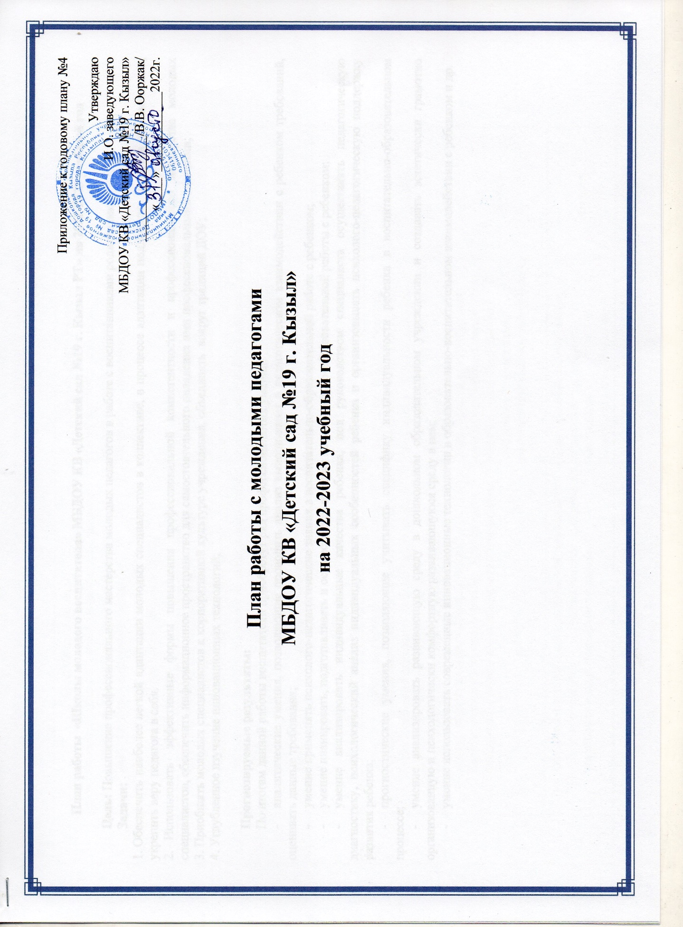
Приложение к годовому плану №4

Утверждаю
И.О. заведующего
МБДОУ КВ «Детский сад №19 г. Кызыл»
________________/В.В. Оюн/
«____»____________2022г.

План работы с молодыми педагогами
МБДОУ КВ «Детский сад №19 г. Кызыл»
на 2022-2023 учебный год

План работы «Школы молодого воспитателя» МБДОУ КВ «Детский сад №19 г. Кызыл РТ» на 2022-2023 учебный год

Цель: Повышение профессионального мастерства молодых педагогов в работе с воспитанниками родителями.
Задачи:
1. Обеспечить наиболее легкой адаптации молодых специалистов в коллективе, в процессе адаптации поддержать педагога эмоционально, укрепить веру педагога в себя.
2. Использовать эффективные формы повышения профессиональной компетентности и профессионального мастерства молодых специалистов, обеспечить информационное пространство для самостоятельного овладения ими профессиональными знаниями;
3. Приобщать молодых специалистов к корпоративной культуре учреждения, объединять вокруг традиций ДОУ;
4. Углубленное изучение инновационных технологий;

Прогнозируемые результаты:
По итогам данной работы воспитатели приобретут ряд профессиональных умений:
- аналитические умения, позволяющие проводить анализ выполняемых в педагогическом взаимодействии с ребенком требований, оценивать данные требования;
- умение применять психолого-педагогические знания в воспитательно-образовательной работе с ребенком;
- умение планировать, подготавливать и осуществлять процесс воспитательно-образовательной работы с ребенком;
- умение анализировать индивидуальные качества ребенка, под руководством специалиста осуществлять педагогическую диагностику, психологический анализ индивидуальных особенностей ребенка и организовывать психолого-педагогическую поддержку развития ребенка;
- прогностические умения, позволяющие учитывать специфику индивидуальности ребенка в воспитательно-образовательном процессе;
- умение анализировать развивающую среду в дошкольном образовательном учреждении и создавать эстетически грамотно организованную и психологически комфортную развивающуюся среду в нем;
- умение использовать современные инновационные технологии в образовательно-воспитательном взаимодействии с ребенком и др.

№ | Содержание работы | Форма проведения | Сроки
1 | - Организационные мероприятия: собеседование с молодыми специалистами; анкетирование;  - выбор и назначение наставников  - Разработка и утверждение плана работы «Школы молодого воспитателя» на 2022-2023 учебный год | Консультации и ответы на интересующие вопросы.  Подбор диагностического материала. | Сентябрь
2. | - Оказание помощи в организации качественной работы с документацией: изучение программы учреждения, участие молодого педагога в составлении перспективного и календарного планов, плана по самообразованию;  - Обучение дистанционной (удаленной) работе;  - Изучение методических разработок «Методика проведения родительского собрания» | Консультация, оказание помощи. Знакомство с основными документами, регламентирующими деятельность ДОУ. Помощь в организации и проведении собрания, обсуждение собрания. | Сентябрь
3. | - Изучение методики проведения НОД, совместная разработка конспектов НОД, эффективное использование дидактического материала в работе | Посещение молодыми педагогами НОД и режимных моментов у стажистов. | Ноябрь
4. | - Просмотр конспекта и проведение организованной образовательной деятельности молодыми педагогами Психолого-педагогические основы установления контактов с семьей воспитанников.  - Подготовка к новогодним мероприятиям. | Посещения НОД и режимным моментов молодого педагога. Обсуждение. Составление плана предварительной работы с детьми и родителями. | Декабрь
5. | - Анализ педагогических ситуаций, стилей педагогического общения с детьми. Углубленное знакомство с локальными документами, приказами ДОУ. | Дискуссия на тему: «Трудная ситуация в работе с детьми и ваш выход из нее». Знакомство с основными документами, регламентирующими деятельность ДОУ. | Январь
6. | - Основные проблемы в педагогической деятельности молодых педагогов. Использование современных технологий в воспитательном процессе. | Консультация, планирование, обмен опытом, помощь наставника.  Консультация и ответы на интересующие вопросы. | Февраль
7. | - Нетрадиционные формы взаимодействия с родителями , участие молодых педагогов в подготовке материала для родителей;  - «Самоанализ», «виды самоанализа» | Консультация наставника, участие молодого педагога в разработке материалов для родителей. | Март
8. | - Самостоятельная организация и руководство творческими играми детей. Роль игры в развитии дошкольников.  - Причины возникновения конфликтных ситуаций и их урегулирование в процессе педагогической деятельности. | Консультация наставника, наблюдение за работой молодого специалиста(совместной игровой деятельности). Обсуждение и консультирование молодого педагога по этой теме. | Апрель
9. | - Знакомство с мониторингом, изучение методик проведение и обследования воспитанников. Подготовка к летне-оздоровительному периоду.  - Проведение итогов работы. | Консультация и ответы на интересующие вопросы, оказание помощи. Самоанализ молодого специалиста. | Май

